aufgeBLÄTTERT

Tipp Mai 2026 für Erwachsene

Vier minus drei
Ein Schicksal, das erschüttert – und dennoch Mut macht, zu leben.
(Das Buch zum Film)
Wie schafft es eine Frau, die ihren Mann und ihre beiden kleinen Kinder durch einen Verkehrsunfall verliert, überhaupt weiterzuleben? Fünf Tage nach dem schrecklichen Ereignis schreibt Barbara Pachl-Eberhart einen offenen Brief an ihre Verwandten und Freunde, der in beeindruckender Intensität ihre Gefühle darlegt. Rasch findet das erschütternde Dokument durch Internet, Zeitungen und Zeitschriften eine große Verbreitung. Die Tragödie dieser Familie bewegt Tausende Menschen.
Zwei Jahre nach dem tragischen Ereignis schildert Barbara Pachl-Eberhart ihren Weg in ein neues Leben.
Wie sie Schritt für Schritt in eine unbekannte Zukunft geht, zeugt auf ergreifende Weise von menschlicher Größe und einem unerschütterlichen Glauben an den Sinn des Lebens.

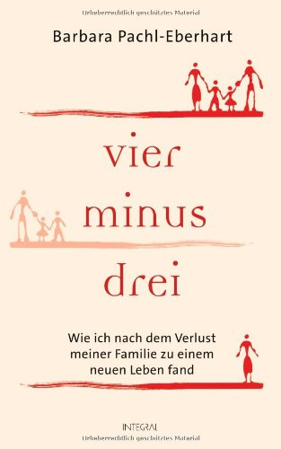

Die Autorin wurde 2009 mit dem wichtigsten österreichischen Frauenpreis,
dem "Leading Ladies Award", ausgezeichnet.

